# **[基环树直径](https://www.cnblogs.com/y2823774827y/p/9971472.html)**

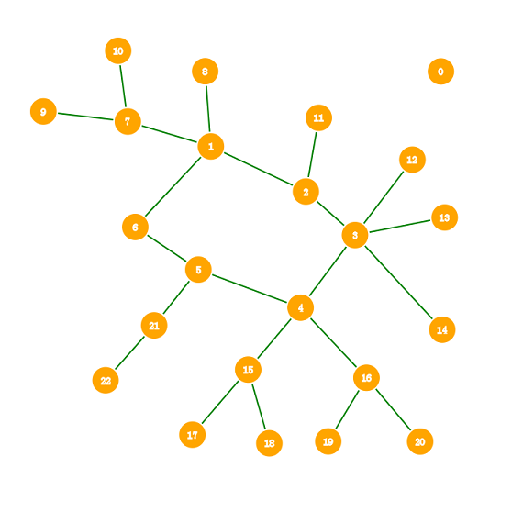

图中央的环显而易见，一般的初始化流程有两个

（1）找环

void Get_ring(LL u,LL fa){

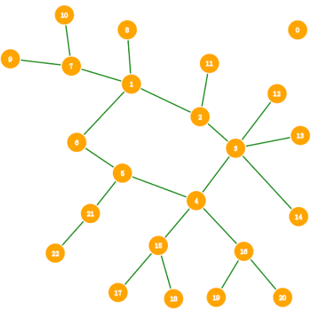 visit[u]=++cnt;

for(LL i=head[u];i;i=dis[i].next){

LL v=dis[i].to;

if(v==fa)

continue;

if(visit[v]){

if(visit[v]<visit[u])

continue;

a[++num]=v;

f[v]=true;

for(;v!=u;v=pre[v]){

a[++num]=pre[v];

f[pre[v]]=true;

}

}else{

pre[v]=u;

Get_ring(v,u);

}

}

}

或（单环）

void Get_huan(int u, int father)

{

if(flag) return;

sta[++ top] = u, vis[u] = 1;

for(int i = Head[u]; i != -1; i = Next[i])

{

int v = To[i];

if(v == father) continue;

if(vis[v]) //有环 {

huan[v] = ++cnthuan;

for(;sta[top] != v; -- top) huan[sta[top]] = cnthuan;

top --;

flag = 1;

return;

}

Get_huan(v, u);

sta[-- top], vis[v] = 0;

}

return;

}

 （2）找边

void Get_edge(LL u,LL now){

if(now==num+1)

return;

for(LL i=head[u];i;i=dis[i].next){

LL v=dis[i].to;

if(v!=a[now+1])

continue;

eval[now]=dis[i].d;

Get_edge(v,now+1);

}

}

[CF835F](https://www.luogu.org/problemnew/show/CF835F" \t "https://www.cnblogs.com/y2823774827y/p/_blank)

题目大意：删掉一条边，在保持联通性的基础上求最小直径

既然要保持连通性，就只能考虑在环上删边

先将环中的每个节点子树最大直径求出(不跨过环)

LL Get_d(LL u,LL fa){

LL stmp=0;

for(LL i=head[u];i;i=dis[i].next){

LL v=dis[i].to;

if(v==fa||f[v])//不后退，也不经过环上其它点

continue;

stmp=MAX(stmp,Get_d(v,u));

LL now=first[v]+dis[i].d;

if(now>first[u]){

second[u]=first[u];

first[u]=now;

}else if(now>second[u])

second[u]=now;

}

stmp=MAX(stmp,first[u]+second[u]);

return stmp;

}

for(LL i=1;i<=num;++i)//枚举环上的点

mx[i]=Get_d(a[i],0);

以上均为初始化，下面才是难点

易证基环树的直径为 max{ 环上点子树直径与，跨环部分+左右端点直径和 }

利用环的性质又可分为越过1-n与不越过1-n分别计算

//经过最后一条边

LL stmp=0;

for(LL i=1;i<num;++i){

s0[i]=MAX(s0[i-1],stmp+first[a[i]]);

stmp+=eval[i];

}

stmp=0;

for(LL i=num;i>1;--i){

s1[i]=MAX(s1[i+1],stmp+first[a[i]]);

stmp+=eval[i-1];

}

//不经过最后一条边

stmp=0;

for(LL i=1;i<=num;++i){//终点在环上点i所在的树（顺时针）

t0[i]=MAX(t0[i-1],MAX(mx[i],stmp+first[a[i]]));

stmp=MAX(stmp,first[a[i]]);

stmp+=eval[i];

}

stmp=0;

for(LL i=num;i>=1;--i){//终点在环上点i所在的树（逆时针）

t1[i]=MAX(t1[i+1],MAX(mx[i],stmp+first[a[i]]));

stmp=MAX(stmp,first[a[i]]);

stmp+=eval[i-1];

}

**My complete code：**

#include<cstdio>

using namespace std;

typedef long long LL;

const LL maxn=400000;

struct node{

LL to,next,d;

}dis[maxn*2];

LL n,num,cnt,ans;

LL head[maxn],a[maxn],eval[maxn],visit[maxn],pre[maxn],s0[maxn],s1[maxn],t0[maxn],t1[maxn],mx[maxn],first[maxn],second[maxn];

bool f[maxn];

inline void add(LL u,LL v,LL d){

dis[++num]=(node){v,head[u],d}; head[u]=num;

}

inline LL MAX(LL g1,LL g2){

return g1>=g2?g1:g2;

}

inline LL MIN(LL g1,LL g2){

return g1<=g2?g1:g2;

}

void Get_ring(LL u,LL fa){

visit[u]=++cnt;

for(LL i=head[u];i;i=dis[i].next){

LL v=dis[i].to;

if(v==fa)

continue;

if(visit[v]){

if(visit[v]<visit[u])

continue;

a[++num]=v;

f[v]=true;

for(;v!=u;v=pre[v]){

a[++num]=pre[v];

f[pre[v]]=true;

}

}else{

pre[v]=u;

Get_ring(v,u);

}

}

}

void Get_edge(LL u,LL now){

if(now==num+1)

return;

for(LL i=head[u];i;i=dis[i].next){

LL v=dis[i].to;

if(v!=a[now+1])

continue;

eval[now]=dis[i].d;

Get_edge(v,now+1);

}

}

LL Get_d(LL u,LL fa){

LL stmp=0;

for(LL i=head[u];i;i=dis[i].next){

LL v=dis[i].to;

if(v==fa||f[v])

continue;

stmp=MAX(stmp,Get_d(v,u));

LL now=first[v]+dis[i].d;

if(now>first[u]){

second[u]=first[u];

first[u]=now;

}else if(now>second[u])

second[u]=now;

}

stmp=MAX(stmp,first[u]+second[u]);

return stmp;

}

inline void init(){

scanf("%lld",&n);

for(LL i=1;i<=n;++i){

LL u,v,d;

scanf("%lld%lld%lld",&u,&v,&d);

add(u,v,d);

add(v,u,d);

}

}

inline void solve(){

num=0;

Get_ring(1,0);

a[num+1]=a[1];

Get_edge(a[1],1);

for(LL i=1;i<=num;++i)

mx[i]=Get_d(a[i],0);

LL stmp=0;

for(LL i=1;i<num;++i){

s0[i]=MAX(s0[i-1],stmp+first[a[i]]);

stmp+=eval[i];

}

stmp=0;

for(LL i=num;i>1;--i){

s1[i]=MAX(s1[i+1],stmp+first[a[i]]);

stmp+=eval[i-1];

}

stmp=0;

for(LL i=1;i<=num;++i){

t0[i]=MAX(t0[i-1],MAX(mx[i],stmp+first[a[i]]));

stmp=MAX(stmp,first[a[i]]);

stmp+=eval[i];

}

stmp=0;

for(LL i=num;i>=1;--i){

t1[i]=MAX(t1[i+1],MAX(mx[i],stmp+first[a[i]]));

stmp=MAX(stmp,first[a[i]]);

stmp+=eval[i-1];

}

ans=t0[num];

for(LL i=1;i<num;++i)//枚举删除边

ans=MIN(ans,MAX(MAX(t0[i],t1[i+1]),s0[i]+s1[i+1]+eval[num]));

}

int main(){

init();

solve();

printf("%lld",ans);

return 0;

}